**TRƯỜNG ĐẠI HỌC CẦN THƠ**

**KHOA CÔNG NGHỆ THÔNG TIN & TRUYỀN THÔNG**

**BỘ MÔN MẠNG MÁY TÍNH VÀ TRUYỀN THÔNG**

**🙡🕮🙣**



**NIÊN LUẬN CƠ SỞ**

**MẠNG MÁY TÍNH VÀ TRUYỀN THÔNG DỮ LIỆU**

**Đề tài**

**XÂY DỰNG ỨNG DỤNG HỖ TRỢ DẠY VÀ HỌC TRỰC TUYẾN**

**Người hướng dẫn                                       Nhóm Sinh viên thực hiện**

**TS.Trần Thị Tố Quyên Lê Tấn Luận - B1807573**

**Phạm Văn Phi Dương - B1807625**

**Nguyễn Tiến Đạt - B1807627**

**Cần Thơ, 08/05 /2022**

**Lời cảm tạ**

Chúng em xin cảm ơn các thầy, các cô của trường Đại học Cần Thơ, nhất là với các thầy cô trong khoa Công nghệ thông tin và Truyền thông đã nhiệt tình dạy dỗ, truyền thụ lại các kiến thức để chúng em hoàn thiện bản thân, giúp chúng em học hỏi được các kiến thức hữu ích giúp cho sự thành công trong sự nghiệp tương lai của chúng em.

Đặc biệt, chúng em muốn gửi lời cảm ơn chân thành tuyệt vời nhất đến cô Trần Thị Tố Quyên - người đã hướng dẫn, với đề tài thật hữu ích và gần gũi để chúng em có thêm động lực để hoàn thành tốt các công việc của mình trong quá trình thực hiện đề tài này.

Mặc dù chúng em đã cố gắng rất nhiều để hoàn thành đề tài nhưng vẫn không thể tránh khỏi những thiếu sót mà chúng em chưa hoàn thiện được. Rất mong nhận được những góp ý của cô cùng các bạn để chúng em hoàn thiện tốt nhất đề tài của mình.

Chúng em xin cảm ơn cô rất nhiều !

Cần Thơ, ngày 08 tháng 05 năm 2022

Sinh viên thực hiện

**Lê Tấn Luận**

**Nguyễn Tiến Đạt**

**Phạm Văn Phi Dương**

**MỤC LỤC**

I Kế hoạch làm việc nhóm 1

1. Tổ chức nhóm 1

2. Kế hoạch làm việc nhóm 1

3. Các quy định của nhóm 3

II Đặc tả yêu cầu phần mềm 4

1. Giới thiệu 4

1.1 Mục tiêu 4

1.2 Phạm vi sản phẩm 4

1.3 Tài liệu tham khảo 4

2. Mô tả tổng quan 4

2.1 Bối cảnh của sản phẩm 4

2.2 Các chức năng của sản phẩm 4

2.3 Đặc điểm người sử dụng 5

2.4 Môi trường vận hành 5

3. Đặc tả yêu cầu 5

3.1 Các yêu cầu giao tiếp bên ngoài 5

3.1.1 Giao tiếp phần cứng 6

3.1.2 Giao tiếp phần mềm 6

3.1.3 Giao tiếp truyền thông tin 6

3.2 Các yêu cầu chức năng 7

3.2.1 Use Case quản lý người dùng của admin 7

3.2.2 Use Case quản lý lớp học của admin 8

3.2.3 Use Case đăng ký người dùng qua email của sinh viên 8

3.2.4 Use Case trò chuyện của người dùng 9

3.2.5 Use Case quản lý bài tập của sinh viên 10

3.2.6 Use Case kết nối với lớp học qua liên kết tham gia 11

3.2.7 Use Case quản lý bài tập của giảng viên 11

3.2.8 Use Case quản lý điểm 12

3.3 Các yêu cầu phi chức năng khác 12

3.3.1 Yêu cầu về hiệu suất 13

3.3.2 Yêu cầu về tính tin cậy 13

3.3.3 Yêu cầu về an toàn thông tin 13

3.3.4 Yêu cầu về tính duy trì được 13

3.3.5 Yêu cầu về tính khả dụng 13

III Thiết kế trang web 13

1. Giới thiệu 13

1.1 Mục đích 13

1.2 Phạm vi 13

1.3 Tài liệu tham khảo 14

1.4 Tổng quan về tài liệu 14

2. Kiến trúc hệ thống 14

2.1 Thiết kế kiến trúc 14

2.2 Mô tả sự phân rã 15

3. Thiết kế dữ liệu 16

3.1 Mô tả dữ liệu 16

4. Thiết kế chi tiết 17

4.1. Chức năng quản lý người dùng của admin 17

4.2. Chức năng quản lý lớp học của admin 20

4.3. Chức năng đăng ký người dùng qua email của sinh viên 22

4.4. Chức năng trò chuyện của người dùng 23

4.5. Chức năng quản lý bài tập của sinh viên 24

4.6. Chức năng tham gia lớp học 26

4.7. Chức năng quản lý bài tập của giảng viên 27

4.8. Chức năng quản lý điểm 30

4.9. Chức năng quản lý kết bạn 30

IV Kiểm thử đơn vị 31

1. Giới thiệu 31

1.1 Mục đích 31

1.2 Bảng chú giải thuật ngữ 32

1.3 Tài liệu tham khảo 32

1.4 Tổng quan về tài liệu 32

2. Các trường hợp kiểm thử 32

V Kết Luận 32

1. Lời kết 32

2. Hướng phát triển 33

**Theo dõi phiên bản tài liệu**

|  |  |  |  |
| --- | --- | --- | --- |
| Tên | Ngày | Lý do thay đổi | Phiên bản |
|  |  |  |  |
|  |  |  |  |

# Kế hoạch làm việc nhóm

## Tổ chức nhóm

|  |  |  |  |
| --- | --- | --- | --- |
| STT | MSSV | Họ và tên | Vai trò |
| 1 | B1807573 | Lê Tấn Luận | Nhóm Phó |
| 2 | B1807625 | Phạm Văn Phi Dương | Nhóm Trưởng |
| 3 | B1807627 | Nguyễn Tiến Đạt | Thư ký |

## Kế hoạch làm việc nhóm

**Ghi Chú:**

Nhóm trưởng (NT) Xuất sắc (XS)

Nhóm phó (NP) Tốt (T)

Thư ký (TK) Khá (K)

Cả nhóm (ALL) Kém (K)

|  |  |  |  |  |  |
| --- | --- | --- | --- | --- | --- |
| Tuần | Công việc | Người  thực hiện | Hạn nộp | Mức độ hoàn thành | Ghi chú |
| Đặc tả yêu cầu | | | | | |
| 4 | Trình bày ý tưởng | ALL | 06/02/2022 | T |  |
| Thiết kế bìa báo cáo | TK | 06/02/2022 | T |  |
| 2. Mô tả tổng quan  2.1 Bối cảnh của sản phẩm  2.2 Các chức năng của sản phẩm | NT | 13/02/2022 | T |  |
| 2.3 Đặc điểm người sử dụng  2.4 Môi trường vận hành | NP | 13/02/2022 | T |  |
| 2.5 Các ràng buộc về thực thi và thiết kế  2.6 Các giả định và phụ thuộc | TK | 13/02/2022 | T |  |
| 3 Đặc tả yêu cầu  3.1 Các yêu cầu giao tiếp bên ngoài  3.1.1 Giao diện người sử dụng  3.1.2 Giao tiếp phần cứng | NT | 13/02/2022 | T |  |
| 3.1.3 Giao tiếp phần mềm  3.1.4 Giao tiếp truyền thông tin | NP | 13/02/2022 | T |  |
| 5 | 3.2 Các yêu cầu chức năng  [*3.2.1* *Quản*](https://docs.google.com/document/d/1FVaDdHNjH3D3ltELi1FRU3NS47YXG53z/edit#heading=h.z337ya) *lý và phân quyền người dùng* | NT | 20/02/2022 | K | Thiết kế tài liệu song song với thiết kế nên chưa hoàn thành. Sẽ hoàn thành tài liệu vào tuần 7,8 |
| [*3.2.*](https://docs.google.com/document/d/1FVaDdHNjH3D3ltELi1FRU3NS47YXG53z/edit#heading=h.1y810tw)*2* [*Quản*](https://docs.google.com/document/d/1FVaDdHNjH3D3ltELi1FRU3NS47YXG53z/edit#heading=h.1y810tw) *lý chức năng dành cho sinh viên* | NP | 20/02/2022 | K |
| [*3.2.3*](https://docs.google.com/document/d/1FVaDdHNjH3D3ltELi1FRU3NS47YXG53z/edit#heading=h.4i7ojhp) *Quản lý chức năng dành cho giảng viên* | TK | 20/02/2022 | K |
| 6 | Điều chỉnh tài liệu đặc tả | ALL | 27/02/2022 | T |  |
| Thiết kế trang web | | | | | |
| 7 | Viết tài liệu thiết kế | ALL | 20/03/2022 |  |  |
| Hoàn thành tài liệu đặc tả | ALL | 13/03/2022 |  |  |
| 8 | Viết trang chủ website | ALL | 20/03/2022 | T |  |
| Hoàn thành chức năng Login | NT | 20/03/2022 | T |  |
| Viết trang Tin tức | TK | 20/03/2022 | T |  |
| Viết trang lớp học | NP | 20/03/2022 | T |  |
| Viết trang Chat | ALL | 20/03/2022 | T |  |
| 9 | Hoàn thành lập trình Front-End | ALL | 27/03/2022 | T |  |
| 10 | Tìm hiểu Back-End và các API | ALL | 03/04/2022 | T |  |
| 11 | Viết Back-End cho trang Web | ALL | 30/4/2022 | T |  |
| 12 |  |
| 13 |  |
| 14 |  |
| 15 |  |
| 16 |  |
| Chuẩn bị slide và trình bày trước lớp | | | | | |
| 17 | Đọc lại tài liệu báo cáo tổng hợp và nộp báo cáo | ALL | 08/05/2022 | T |  |
| 18 | Thiết kế slide | TN | 14/05/2022 | T |  |
| Tổng hợp nội dung | TK |
| Trình bày nội dung | TN |
| Thuyết trình thử | ALL |
| 19 | Thuyết trình trước lớp | ALL | 15/05/2022 |  |  |
| 20 | Chỉnh sửa báo cáo | ALL |  |  |  |

## Các quy định của nhóm

* Kênh liên lạc: Zalo, Google Meet
* Thời gian họp nhóm: Thứ 3,4,5,7,Chủ nhật.
* Địa điểm họp: Khoa CNTT và TT – Trường Đại học Cần Thơ, Tu viện thánh Gia
* Thời lượng họp : Linh động (4h 🡪 6h).

**Bảng phân công công việc**

|  |  |  |  |
| --- | --- | --- | --- |
| Thành viên | Chức vụ | Nhiệm vụ | Mức độ hoàn thành |
| Nguyễn Tiến Đạt | Thư ký | - Ghi nhận, tổng hợp các ý kiến.  - Thu thập tài liệu, chỉnh sửa nội dung.  - Thiết kế bìa, căn chỉnh, định dạng nội dung.  - Đóng góp ý kiến xây dựng dự án. | T |
| Phạm Văn Phi Dương | Trưởng nhóm | - Phân công công việc trong nhóm.  - Viết giới thiệu cho từng tài liệu.  - Tạo mục lục.  - Đóng góp ý kiến xây dựng dự án. | T |
| Lê Tấn Luận | Phó nhóm | - Hoàn thành các công việc được giao.  - Đóng góp ý kiến xây dựng dự án.  - Thiết kế slide thuyết trình.  - Chỉnh sửa nội dung. | T |

# Đặc tả yêu cầu phần mềm

## Giới thiệu

### Mục tiêu

Trang web được tạo ra nhằm mục đích hỗ trợ việc dạy và học trực tuyến sẵn có hiện nay. Về tương lai để tài có thể được phát triển thêm và thay thế dần các công cụ khác để tạo ra được một hệ sinh thái giáo dục trực tuyến.

### Phạm vi sản phẩm

Trang Web này mục đích chính là cho người quản trị có thể quản lý và phân quyền các nhóm người dùng trong hệ thống. Giảng viên sử dụng hệ thống để chia sẻ không gian học tập, cung cấp tài liệu, lịch học trực tuyến dễ dàng. Song song với việc học sinh có thể nắm bắt được thông tin lớp học và một số chức năng đơn giản khác. Với thiết kế đơn giản dễ sử dụng để tất cả người dùng đều có thể sử dụng.

### Tài liệu tham khảo

## Mô tả tổng quan

### Bối cảnh của sản phẩm

Ngày nay khi Covid-19 vẫn còn đang diễn biến phức tạp thì việc dạy và học trở nên khó khăn hơn bao giờ hết. Các hệ thống trường học đã dần chuyển sang dạy và học trực tuyến vì không thể tạm dừng hệ thống giáo dục mãi được. Các cơ sở hoặc các trường lớn có hệ thống giáo dục trực tuyến trước đó có thể dễ dàng áp dụng hình thức này và sử dụng thêm vài ứng dụng bên ngoài khác (như video call, file sharing...). Các cơ sở và trường học nhỏ vẫn chưa có cơ sở hạ tầng hoàn thiện thì gặp nhiều khó khăn trong việc áp dụng hình thức này và chủ yếu dựa vào các ứng dụng sẵn có trên thị trường. Vì sử dụng nhiều ứng dụng nên việc quản lý gặp nhiều khó khăn. Nên việc có một ứng dụng phục vụ cho việc giảng dạy và trao đổi học tập là hết sức cần thiết.

### Các chức năng của sản phẩm

* Các tác nhân chính :
* Người quản trị
* Giảng viên
* Sinh viên
* Dựa vào mô tả bài toán, phân tích để tìm ra các tác nhân, ta có thể xác định được các chức năng như sau:
* Phân quyền
* Đăng ký người dùng thông qua email
* Trò chuyện nhóm
* Trò chuyện riêng tư (nếu đã kết bạn)
* Xem và tải lên tài liệu
* Xem và nộp bài tập
* Xem điểm
* Xem lịch học
* Kết nối với lớp học qua liên kết tham gia
* Đăng thông báo, lịch giảng dạy, bài tập, xem bài làm
* Chấm điểm

### Đặc điểm người sử dụng

|  |  |  |
| --- | --- | --- |
| Tác nhân | Chức năng | Đặc điểm tác nhân |
| Student | Đăng nhập  Đăng ký tài khoản thông qua email  Tham gia các lớp học  Chat nhóm  Chat riêng tư (nếu đã kết bạn)  Xem thông báo của lớp  Xem tài liệu được người dạy tải lên  Xem bài tập  Nộp bài làm (bằng cách upload file bài làm)  Xem điểm bài làm  Xem lịch học và link tham gia | Đây là tác nhân giao tiếp với giao diện của trang web, với các chức năng phục vụ cho việc học. |
| Teacher | Đăng nhập  Đăng ký tài khoản thông qua email  Chat nhóm  Chat riêng tư (nếu đã kết bạn)  Upload tài liệu  Đăng thông báo  Đăng lịch giảng dạy và link tham gia  Upload bài tập  Xem bài làm của các người học  Chấm điểm | Đây là tác nhân giao tiếp với giao diện của hệ thống, với các chức năng phục vụ cho việc giảng dạy. |
| Người quản trị | Đăng nhập  Tạo tài khoản  Khóa tài khoản  Xóa tài khoản  Quản lý thông tin người dùng  Phân quyền người dùng | Đây là tác nhân quản trị hệ thống, hỗ trợ và quản lý các tài khoản người dùng. |

### Môi trường vận hành

Trang Web hỗ trợ dạy và học trực tuyến được phát triển bởi phần mềm thiết kế sơ đồ như Star UML, WinDesign. Bộ thiết kế Front-End Basic HTML, CSS, JavaScript kèm với Framework ReactJS. Phía Back-End sử dụng công nghệ chính là ngôn ngữ PHP để xử lý Database được dùng là MySQL… Giao tiếp với phần mềm thông qua laptop, điện thoại di động, máy tính để bàn.

## Đặc tả yêu cầu

### Các yêu cầu giao tiếp bên ngoài

#### Giao tiếp phần cứng

Sản phẩm phần mềm này có thể được dùng qua các thiết bị di động, laptop, và các hệ điều hành khác nhau, với kiến trúc phần cứng đầy đủ gồm: Mô hình kiến trúc, cấu hình và tính năng thiết bị.

#### Giao tiếp phần mềm

Trang Web được phát triển thông qua các hệ thống phần mềm nền như : Hệ điều hành, hệ quản trị cơ sở dữ liệu, ngôn ngữ lập trình, các công nghệ và các phần mềm môi trường trợ giúp cần thiết khác. Sản phẩm phần mềm này có thể thực thi tốt trên môi trường Website cụ thể là ứng dụng Chrome.

#### Giao tiếp truyền thông tin

Giao thức TCP/IP, tập hợp các quy định về khuôn dạng dữ liệu và phương thức truyền dữ liệu giữa các thiết bị trên mạng, cho phép 2 thiết bị truyền thông trong mạng kết nối với nhau và trao đổi các dòng dữ liệu (đã đóng gói) hoặc thông tin cần truyền và đảm bảo việc phân chia dữ liệu ở máy gửi thành các gói tin nhỏ hơn có khuôn dạng và kích thước xác định

Giao thức HTTPS hay còn gọi là SSL(Secure Sockets Layer). HTTPS là một giao thức mã hoá các dữ liệu truyền tải qua internet. Giúp tăng độ tin cậy hơn cho khách hàng về chính sách bảo mật.

### Các yêu cầu chức năng



#### Use Case quản lý người dùng của admin

|  |  |
| --- | --- |
| Tên Use Case: Quản lý tài khoản người dùng | ID: ADQL01 |
| Tác nhân chính: Admin | Mức độ cần thiết: Bắt buộc |
| Phân loại: Phức tạp |
| Mô tả tóm tắt: Admin có thể thêm, sửa, xoá thông tin tài khoản của người dùng | |
| Luồng luân phiên/đặc biệt (Alternate/Exceptional flows):  B1: Admin đăng nhập bằng tài khoản có quyền admin  B2: Hệ thống xác nhận quyền và chuyển sang giao diện quản lý của admin  B3: Admin thêm, sửa, xoá thông tin tài khoản của người dùng  B4: Hệ thống cập nhật thông tin đã thay đổi  B5: Kết thúc | |

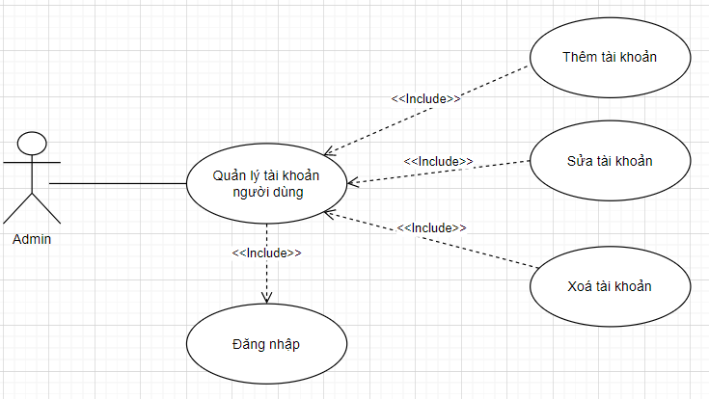

Hình 1: Use Case quản lý tài khoản của người dùng của admin

#### Use Case quản lý lớp học của admin

|  |  |
| --- | --- |
| Tên Use Case: Quản lý lớp học | ID: ADQL02 |
| Tác nhân chính: Admin | Mức độ cần thiết: Bắt buộc |
| Phân loại: Phức tạp |
| Mô tả tóm tắt: Admin có thể thêm, sửa, xoá lớp học | |
| Luồng luân phiên/đặc biệt (Alternate/Exceptional flows):  B1: Admin đăng nhập bằng tài khoản có quyền admin  B2: Hệ thống xác nhận quyền và chuyển sang giao diện quản lý của admin  B3: Admin thêm, sửa, xoá lớp học  B4: Hệ thống cập nhật thay đổi  B5: Kết thúc | |

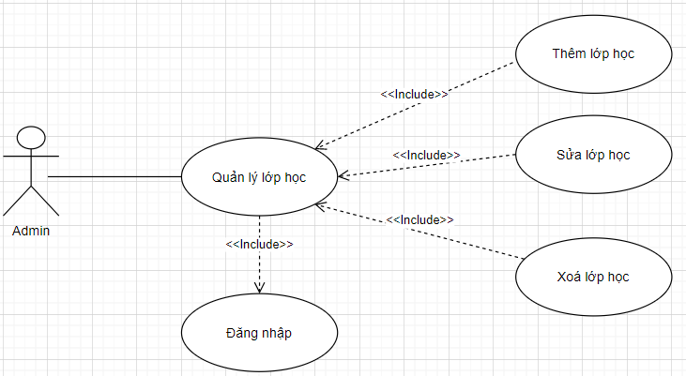Hình 2: Use Case quản lý lớp học của admin

#### Use Case đăng ký người dùng qua email của sinh viên

|  |  |
| --- | --- |
| Tên Use Case: Đăng ký tài khoản người dùng thông qua email | ID: DKM01 |
| Tác nhân chính: Sinh viên | Mức độ cần thiết: Bắt buộc |
| Phân loại: Đơn giản |
| Mô tả tóm tắt: Sinh viên vào trang web ZaRoom sau đó đăng ký và tiến hành xác thực tài khoản thông qua email. | |
| Luồng luân phiên/đặc biệt (Alternate/Exceptional flows):  B1: Sinh viên vào trang web và tiến hành đăng ký  B2: Hệ thống yêu cầu sinh viên đăng ký thông tin cá nhân  B3: Sinh viên đăng ký thông tin cá nhân  B4: Hệ thống kiểm tra thông tin sinh viên  B5: Hệ thống gửi mail xác nhận cho sinh viên  B6: Sinh viên xác nhận email  B7: Hệ thống thông báo trạng thái đăng ký thành công  B8: Kết thúc | |

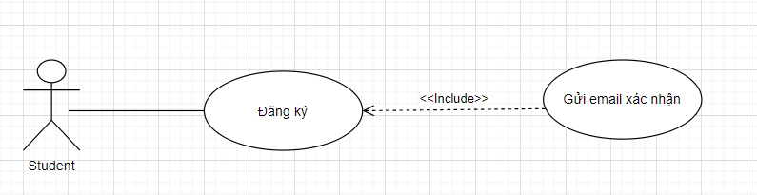

Hình 3: Usecase đăng ký tài khoản thông qua email của sinh viên

#### Use Case trò chuyện của người dùng

|  |  |
| --- | --- |
| Tên Use Case: Trò chuyện | ID: CH01 |
| Tác nhân chính: Sinh viên/Giảng viên | Mức độ cần thiết: Bắt buộc |
| Phân loại: Phức tạp |
| Mô tả tóm tắt: Sinh viên/Giảng viên có thể trò chuyện :   * Chat riêng tư : khi đã kết bạn * Chat nhóm : khi đã tham gia vào lớp học | |
| Luồng luân phiên/đặc biệt (Alternate/Exceptional flows):   * Chat riêng tư :   B1: Người dùng phải kết bạn với người dùng khác trong hệ thống  B2: Người dùng yêu cầu chat riêng tư  B3: Hệ thống xác nhận yêu cầu chat riêng tư của người dùng  B4: Người dùng chọn đối tượng cần chat  B5: Hệ thống gửi giao diện chat cho người dùng  B6: Người dùng tiến hành chat  B7: Hệ thống tiến hành lưu trữ tin nhắn của người dùng lên hệ thống  B8: Kết thúc   * Chat nhóm :   B1: Người dùng phải tham gia vào lớp học  B2: Người dùng yêu cầu chat nhóm  B3: Hệ thống xác nhận yêu cầu chat nhóm của người dùng  B4: Người dùng chọn lớp học cần chat  B5: Hệ thống gửi giao diện chat cho người dùng  B6: Người dùng tiến hành chat  B7: Hệ thống tiến hành lưu trữ tin nhắn của người dùng lên hệ thống  B8: Kết thúc | |

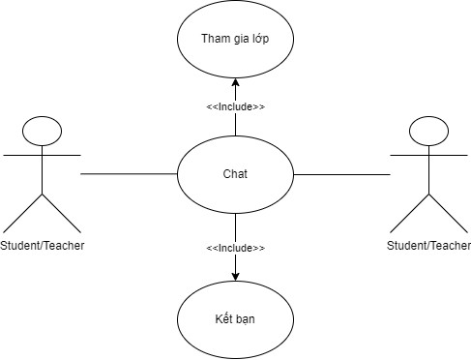

Hình 4: Usecase trò chuyện của người dùng

#### Use Case quản lý bài tập của sinh viên

|  |  |
| --- | --- |
| Tên Use Case: Quản lý bài tập | ID: QLBT01 |
| Tác nhân chính: Sinh viên | Mức độ cần thiết: Bắt buộc |
| Phân loại: Trung bình |
| Mô tả tóm tắt: Sinh viên tham gia vào lớp học để tiến hành xem và nộp bài tập,xem điểm | |
| Luồng luân phiên/đặc biệt (Alternate/Exceptional flows):  B1: Sinh viên phải tham gia vào lớp học  B2: Sinh viên yêu cầu xem và nộp bài tập,xem điểm  B3: Hệ thống xác nhận yêu cầu của sinh viên  B4: Sinh viên tiến hành xem và nộp bài tập,xem điểm  B5: Kết thúc | |

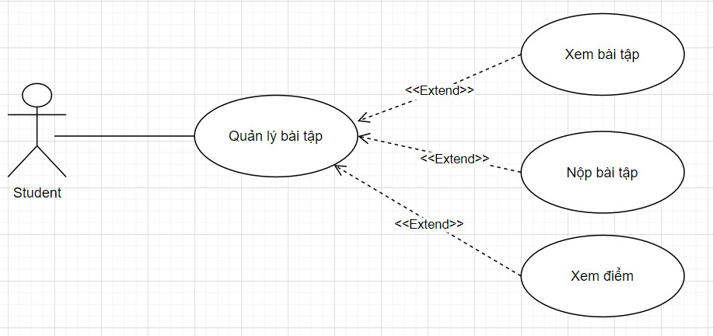Hình 5: Usecase quản lý bài tập của sinh viên

#### Use Case kết nối với lớp học qua liên kết tham gia

|  |  |
| --- | --- |
| Tên Use Case: Tham gia lớp học | ID: TG01 |
| Tác nhân chính: Sinh viên | Mức độ cần thiết: Bắt buộc |
| Phân loại: Đơn giản |
| Mô tả tóm tắt: Sinh viên tham gia vào lớp học thông qua code được cung cấp | |
| Luồng luân phiên/đặc biệt (Alternate/Exceptional flows):  B1: Sinh viên nhập code để tham gia vào lớp học  B2: Hệ thống kiểm tra code hợp lệ và xác nhận yêu cầu của sinh viên  B3: Sinh viên tham gia lớp thành công  B4: Kết thúc | |

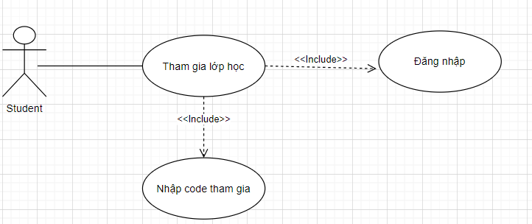

Hình 6: Usecase tham gia lớp học của sinh viên

#### Use Case quản lý bài tập của giảng viên

|  |  |
| --- | --- |
| Tên Use Case: Quản lý bài tập | ID: TBT01 |
| Tác nhân chính: Giảng viên | Mức độ cần thiết: Bắt buộc |
| Phân loại: Trung bình |
| Mô tả tóm tắt: Giảng viên thêm bài tập, thông báo khi đã tham gia vào lớp học | |
| Luồng luân phiên/đặc biệt (Alternate/Exceptional flows):  B1: Giảng viên tham gia vào lớp học cần thêm bài tập, thông báo  B2: Giảng viên thêm bài tập, thông báo  B3: Hệ thống xác nhận và cập nhật bài tập, thông báo của giảng viên  B4: Kết thúc | |

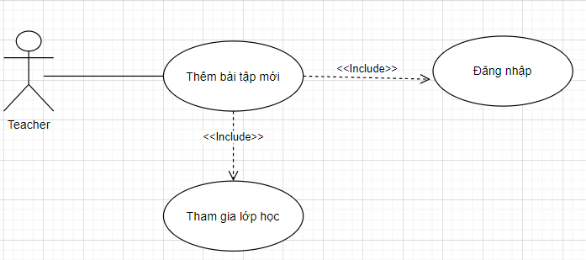 Hình 7: Usecase Quản lý bài tập của giảng viên

#### Use Case quản lý điểm

|  |  |
| --- | --- |
| Tên Use Case: Quản lý điểm | ID: CĐ01 |
| Tác nhân chính: Giảng viên | Mức độ cần thiết: Bắt buộc |
| Phân loại: Trung bình |
| Mô tả tóm tắt: Giảng viên xem, sửa, chấm điểm khi đã tham gia vào lớp học | |
| Luồng luân phiên/đặc biệt (Alternate/Exceptional flows):  B1: Giảng viên tham gia vào lớp học cần quản lý điểm  B2: Giảng viên xem, sửa, chấm điểm đã bài nộp  B3: Hệ thống xác nhận và cập nhật điểm cho các bài nộp  B4: Kết thúc | |

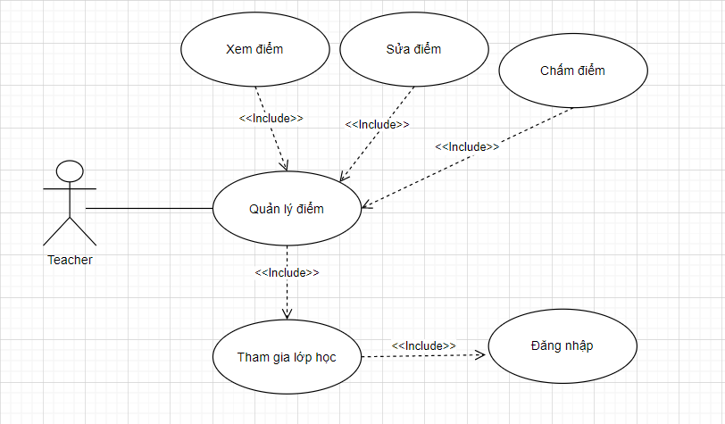 Hình 8: Usecase Quản lý điểm của giảng viên

### Các yêu cầu phi chức năng khác

#### Yêu cầu về hiệu suất

* **Thời gian**: cho phép để hệ thống phản hồi lại thông tin đã tiếp nhận yêu cầu xử lý từ phía người sử dụng là 3 giây (s); thời gian cho phép để hiển thị đầy đủ trang thông tin/cổng thông tin điện tử tĩnh là 3 (s); thời gian cho phép để gửi kết quả tìm kiếm thông tin là 10 (s).
* **Công suất tối đa**: Đảm bảo khả năng 100 người sử dụng dịch vụ truy cập đồng thời; đảm bảo khả năng thực hiện 10 giao dịch/giây; băng thông sử dụng tối đa cho phép là 20% băng thông của toàn mạng; đảm bảo tối thiểu 80% số giao dịch thực hiện thành công/một phút.

#### Yêu cầu về tính tin cậy

* **Sẵn sàng**: Tính sẵn sàng của hệ thống phải đạt mức 99,5% theo năm, trong đó không kể thời gian bảo trì theo kế hoạch định trước; thời gian không sẵn sàng của hệ thống phải nhỏ hơn 1 giờ/1 tháng không tính thời gian bảo trì hệ thống.
* **Khả năng phục hồi**: Trong mọi trường hợp xảy ra sự cố (dữ liệu, máy chủ vật lý, máy chủ ứng dụng), thời gian cho phép để hệ thống phục hồi trạng thái hoạt động bình thường là 3 (h).

#### Yêu cầu về an toàn thông tin

* **Bảo mật**: Mức độ một hệ thống đảm bảo việc truy cập dữ liệu là chỉ được phép đối với các đối tượng được phân quyền tương ứng.
* **Toàn vẹn**: Không cho phép tên tài khoản và mật khẩu đăng nhập được truyền trên môi trường mạng mà không được mã hóa.

#### Yêu cầu về tính duy trì được

* **Khả chuyển**: Hệ thống hỗ trợ nền tảng phần cứng của một số nhà cung cấp phổ biến như IBM, HP, Dell…; hỗ trợ hệ điều hành máy chủ Linux, Unix, Windows Server; hỗ trợ khả năng dịch chuyển từ nền tảng chạy trên Unix sang nền tảng chạy trên Windows Server một cách dễ dàng, không phát sinh thêm chi phí hoặc kinh phí không đáng kể.
* **Thích ứng**: Hệ thống hỗ trợ đa kênh truy cập với các kích thước màn hình hiển thị khác nhau như hỗ trợ truy cập thông qua máy tính cá nhân, điện thoại thông minh, thiết bị di động, ki ốt thông tin… các bảng cơ sở dữ liệu cho phép mở rộng trường thuộc tính lên đến 50 trường.

#### Yêu cầu về tính khả dụng

* **Giao diện người sử dụng**: Tông màu chủ đạo của các giao diện là tông màu xanh da trời, nền trắng; Giao diện hỗ trợ 02 ngôn ngữ (tiếng Việt + tiếng Anh); cung cấp nhiều phương án về giao diện để chủ đầu tư có thể lựa chọn trước khi triển khai.
* **Khả năng truy cập**: Khả năng một hệ thống có thể được sử dụng bởi nhiều nhóm đối tượng người sử dụng khác nhau trong các ngữ cảnh xác định. Hầu hết người dùng đều có thể sử dụng trên nhiều nền tảng khác nhau, miễn là họ có sản phẩm phần mềm này.

# Thiết kế trang web

## Giới thiệu

### Mục đích

Tài liệu này được xây dựng nhầm có thể đưa ra những chức năng cung cấp cho cả người quản trị và người dùng có thể theo dõi, cập nhật,… các thông tin một cách đơn giản để có thể dễ dàng sử dụng hệ thống.

### Phạm vi

Đây là một dự án có thể áp dụng cho các trường học có nhu cầu quản lý quá trình học tập và giảng dạy, ngoài ra hệ thống còn cung cấp thêm các giao diện phù hợp với thiện chí của người dùng . Dự án này đưa ra những chức năng và giải pháp cụ thể giúp cho việc kiểm soát quá trình hoạt động một cách dễ dàng. Và trong tương lai dự án này có thể phát triển hơn tùy thuộc vào nhu cầu thực tế của người dùng sau này.

### Tài liệu tham khảo

### Tổng quan về tài liệu

## Kiến trúc hệ thống

### Thiết kế kiến trúc

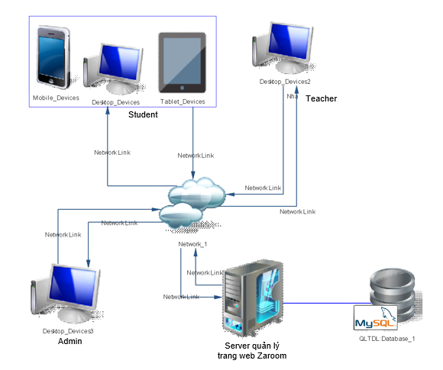

Hình 9: Sơ đồ kiến trúc hệ thống website hỗ trợ dạy và học trực tuyến

### Mô tả sự phân rã

|  |  |  |  |  |
| --- | --- | --- | --- | --- |
|  | Standard Client | | Standard Web Server | Standard Database Server |
| Desktop | Mobile |
| Operating System | Windows 10 | Android  IOS | Windows 10 | Windows 10 |
| Special Software | Adobe Acrobat Reader | Android Lollipop 5.0 | C++ | Bigtable |
| Hardware | 20GB disk drive  6GB ram  CPU 1GHz  800x600(minimum) Monitor | SnapDragon 425  2GB ram | 80GB disk drive | 200GB disk drive |
| Network | Always-on Broadband Preferred  Dial-up at 56Kbps possible with some performance loss | Dual 100mbs Ethernet | Dual 100mbs Ethernet | Dual 100mbs Ethernet |

## Thiết kế dữ liệu

### Mô tả dữ liệu

Hình 10: Sơ đồ mô tả dữ liệu CDM hệ thống

## Thiết kế chi tiết



### Chức năng quản lý người dùng của admin

- Mục đích: Giúp admin quản lý các tài khoản dễ dàng hơn thông qua các thao tác thêm, sửa, xoá tài khoản người dùng

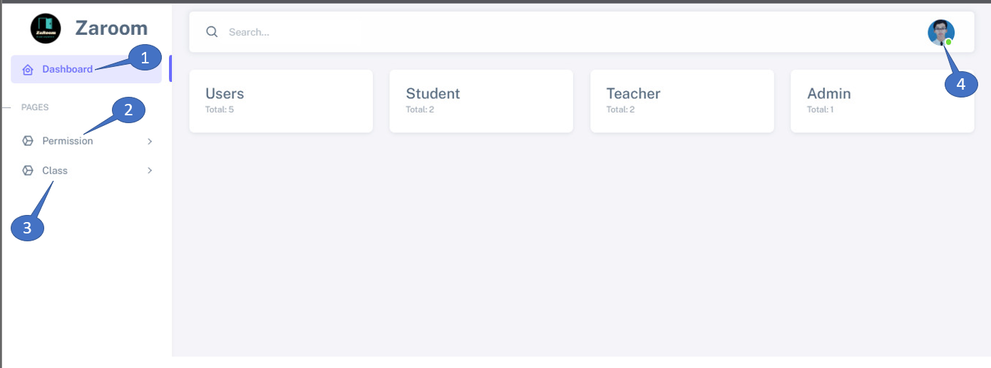 **- Giao diện** :

Hình 11: Giao diện chính của admin

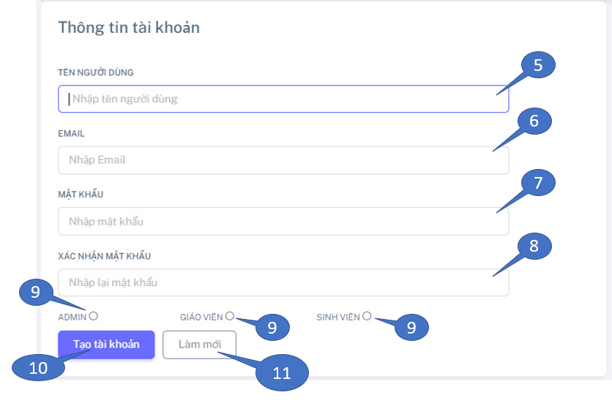

Hình 12: Giao diện tạo tài khoản của admin

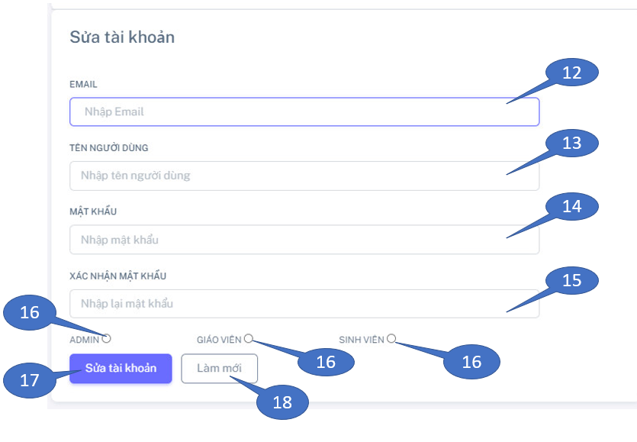



Hình 13: Giao diện sửa tài khoản của admin

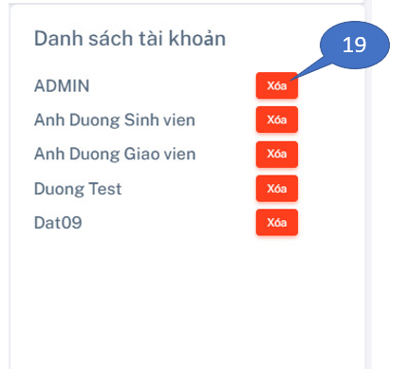

Hình 14: Giao diện xoá tài khoản của admin

* **Các thành phần trong giao diện**:

|  |  |  |  |
| --- | --- | --- | --- |
| STT | Loại điều khiển | Giá trị mặc định | Lưu ý |
| 1 | *Button* | *None* | *Admin có thể chuyển hướng về trang chính của admin bằng cách nhấn nút ở bất cứ đâu* |
| 2 | *Combobox* | *None* | *Gồm có các nút chức năng : Create account, Edit account* |
| 3 | *Combobox* | *None* | *Gồm có các nút chức năng: Thêm, sửa, xóa lớp học.* |
| 4 | *Button* | *None* | *Dùng để hiện nút Đăng xuất và thông tin admin.* |
| 5 | *Text* | *None* | *Thông tin không được để trống, đúng định dạng email.* |
| 6 | *Text* | *None* | *Thông tin không được để trống* |
| 7 | *Text* | *None* | *Thông tin không được để trống, độ dài mật khẩu từ 6-32 kí tự, phải có chữ thường, chữ hoa, chữ số và kí tự đặc biệt.* |
| 8 | *Text* | *None* | *Thông tin không được để trống, phải khớp với (7)* |
| 9 | *RadioButton* | *None* | *Không được để trống.* |
| 10 | *Button* | *None* | *Sau khi nhấn “Tạo tài khoản”. Đặt lại các giá trị mặt định (từ 5 đến 9)* |
| 11 | *Button* | *None* | *Sau khi nhấn “Làm mới”. Đặt lại các giá trị mặt định (từ 5 đến 9)* |
| 12 | *Text* | *None* | *Thông tin không được để trống, đúng định dạng email.* |
| 13 | *Text* | *None* | *Thông tin không được để trống* |
| 14 | *Text* | *None* | *Thông tin không được để trống, độ dài mật khẩu từ 6-32 kí tự, phải có chữ thường, chữ hoa, chữ số và kí tự đặc biệt.* |
| 15 | *Text* | *None* | *Thông tin không được để trống, phải khớp với (14)* |
| 16 | *RadioButton* | *None* | *Khôn được để trống.* |
| 17 | *Button* | *None* | *Sau khi nhấn “Sửa tài khoản”. Đặt lại các giá trị mặt định (từ 12 đến16)* |
| 18 | *Button* | *None* | *Sau khi nhấn “Làm mới”. Đặt lại các giá trị mặt định (từ 12 đến 16)* |
| 19 | *Button* | *None* |  |

* **Dữ liệu được sử dụng**:

|  |  |  |  |  |  |
| --- | --- | --- | --- | --- | --- |
| STT | Tên bảng / Cấu trúc dữ liệu | Phương thức | | | |
| Thêm | Sửa | Xóa | Truy vấn |
| 1 | NGUOI_DUNG | X | X | X | X |
| 2 | LOP_HOC | X | X | X | X |

### Chức năng quản lý lớp học của admin

- Mục đích: Giúp admin quản lý các lớp học dễ dàng hơn thông qua các thao tác thêm, sửa, xoá lớp học.

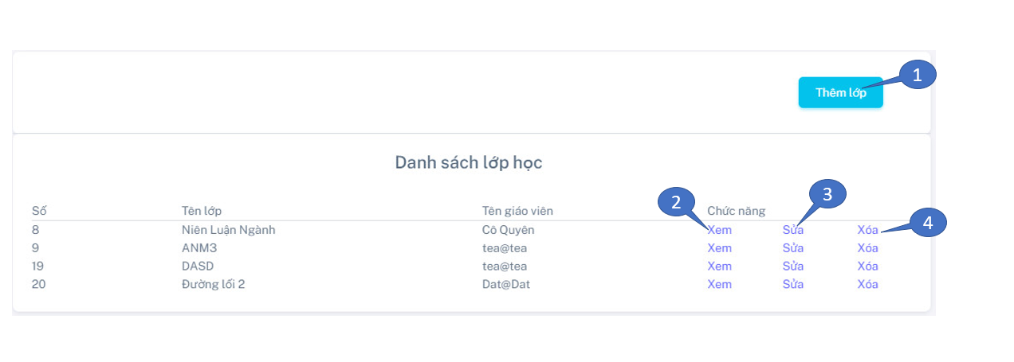 **- Giao diện** :

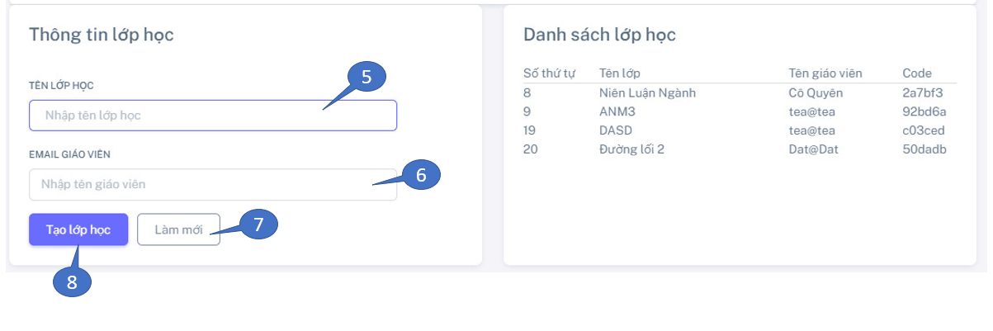 Hình 15: Giao diện quản lý lớp học của admin



Hình 16: Giao diện thêm lớp học của admin

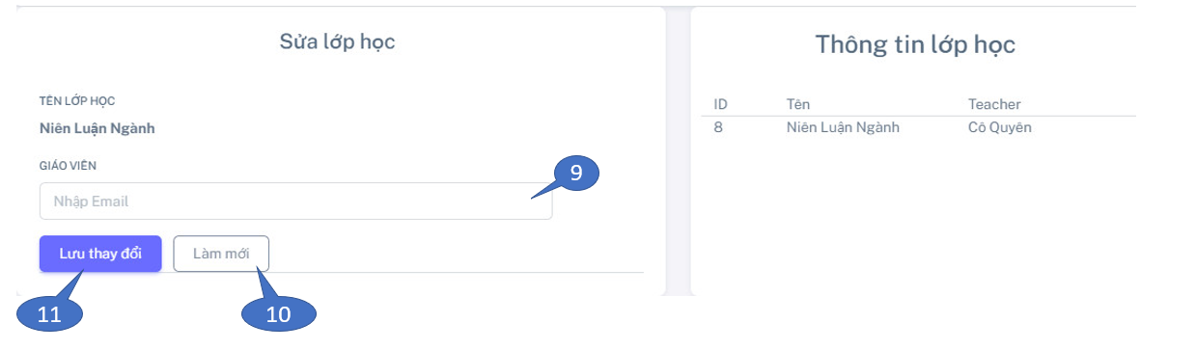

Hình 17: Giao diện sửa lớp học của admin

* **Các thành phần trong giao diện**:

|  |  |  |  |
| --- | --- | --- | --- |
| STT | Loại điều khiển | Giá trị mặc định | Lưu ý |
| 1 | *Button* | *None* | *Sau khi nhấn “Thêm lớp”. Mở giao diện Tạo lớp học (hình 13).* |
| 2 | *Button* | *None* | *Sau khi nhấn “Xem”. Mở giao diện thông tin lớp học.* |
| 3 | *Button* | *None* | *Sau khi nhấn “Sửa”. Mở giao diện Sửa lớp học (hình 14).* |
| 4 | *Button* | *None* | *Sau khi nhấn “Xóa”. Xóa toàn bộ giá trị người dùng theo id tương ứng* |
| 5 | *Text* | *None* | *Đặt “” là giá trị mặc nhiên. Điền đầy đủ tên lớp học và bắt buộc không để trống* |
| 6 | *Text* | *None* | *Đặt “” là giá trị mặc nhiên. Điền đầy đủ email giáo viên và bắt buộc không để trống* |
| 7 | *Button* | *None* | *Sau khi nhấn “Làm mới”. Đặt lại các giá trị 5 và 6* |
| 8 | *Button* | *None* | *Sau khi nhấn “Tạo lớp học” nếu có đầy đủ thông tin 5 và 6 thì tạo lớp học tương ứng. Ngược lại thì hiện thông báo lỗi.* |
| 9 | *Text* | *None* | *Đặt “” là giá trị mặc nhiên. Điền đầy đủ email giáo viên và bắt buộc không để trống* |
| 10 | *Button* | *None* | *Sau khi nhấn “Chọn”. Đặt lại các giá trị 9* |
| 11 | *Button* | *None* | *Sau khi nhấn “Lưu thay đổi” nếu có đầy đủ thông tin 9 thì đặt lại giá trị email giáo viên lớp học tương ứng. Ngược lại thì hiện thông báo lỗi.* |

* **Dữ liệu được sử dụng**:

|  |  |  |  |  |  |
| --- | --- | --- | --- | --- | --- |
| STT | Tên bảng / Cấu trúc dữ liệu | Phương thức | | | |
| Thêm | Sửa | Xóa | Truy vấn |
| 1 | LOP_HOC | X | X | X | X |
| 2 | NGUOI_DUNG |  |  |  | X |
| 3 | BAI_TAP |  |  |  | X |
| 4 | PHONG_CHAT |  |  |  | X |
| 5 | THONG_BAO |  |  |  | X |

### Chức năng đăng ký người dùng qua email của sinh viên

- Mục đích: Giúp người dùng tạo được tài khoản để đăng nhập vào hệ thống thông qua xác thực bằng email.

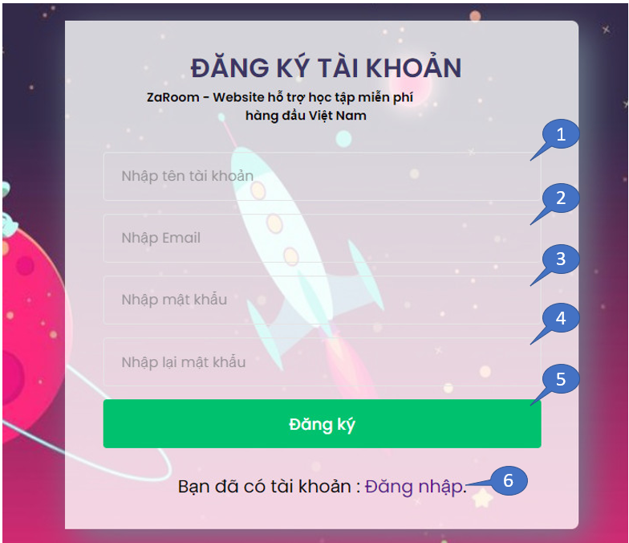- Giao diện:

Hình 18: Giao diện đăng ký tài khoản của sinh viên

* **Các thành phần trong giao diện**:

|  |  |  |  |
| --- | --- | --- | --- |
| STT | Loại điều khiển | Giá trị mặc định | Lưu ý |
| 1 | *Text* | *None* | *Đặt giá trị “” là giá trị mặc nhiên. Điền đầy đủ Tên tài khoản và bắt buộc không để trống* |
| 2 | *Text* | *None* | *Đặt giá trị “” là giá trị mặc nhiên. Điền đầy đủ Email và bắt buộc không để trống* |
| 3 | *Text* | *None* | *Đặt giá trị “” là giá trị mặc nhiên. Điền đầy đủ Mật khẩu và bắt buộc không để trống.* |
| 4 | *Text* | *None* | *Đặt giá trị “” là giá trị mặc nhiên. Điền đầy đủ Xác nhận mật khẩu, bắt buộc không để trống, và hoàn toàn trùng khớp với giá trị của (3)* |
| 5 | *Button* | *None* | *Sau khi nhấn “Đăng ký”. Nếu các giá trị (từ 1 đến 4) đã điền đầy đủ, đúng cú pháp thì tiến hành đăng ký gửi mail xác nhận cho người dùng qua giao diện hộp thư Gmail.* |
| 6 | *Button* | *None* | *Sau khi nhấn “Đăng nhập”. Chuyển hướng giao diện sang giao diện Đăng nhập* |

* **Dữ liệu được sử dụng**:

|  |  |  |  |  |  |
| --- | --- | --- | --- | --- | --- |
| STT | Tên bảng / Cấu trúc dữ liệu | Phương thức | | | |
| Thêm | Sửa | Xóa | Thêm |
| 1 | NGUOI_DUNG | X |  |  | X |

### Chức năng trò chuyện của người dùng

- Mục đích: Giúp người dùng trò chuyện riêng tư hoặc theo nhóm với điều kiện đã kết bạn hoặc đã tham gia lớp học.

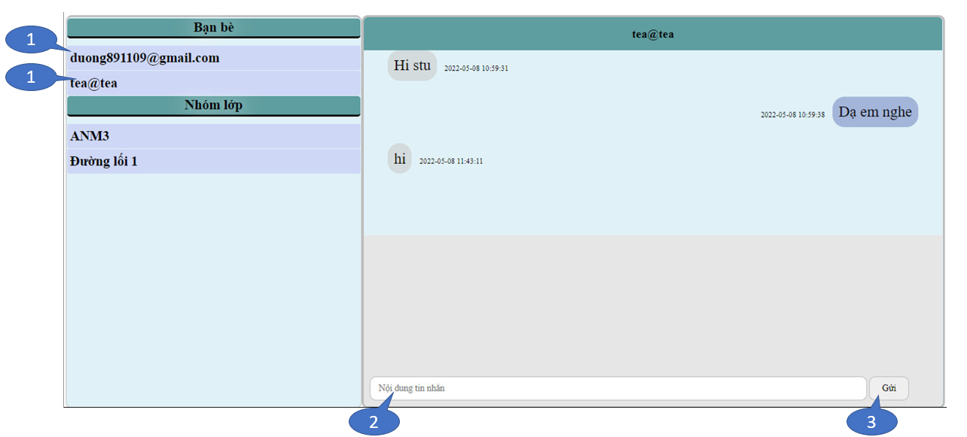 - **Giao diên** :

Hình 19: Giao diện chat riêng tư của người dùng

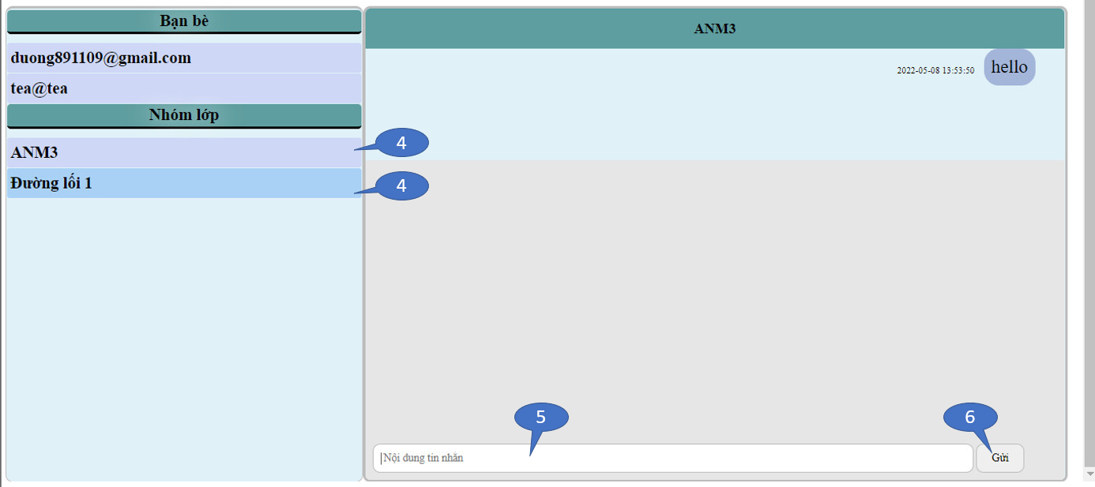

Hình 20: Giao diện chat nhóm của người dùng

* **Các thành phần trong giao diện**:

|  |  |  |  |
| --- | --- | --- | --- |
| STT | Loại điều khiển | Giá trị mặc định | Lưu ý |
| 1 | *Button* | *None* | *Đổi màu khi người dùng rê chuột đến* |
| 2 | *Text* | *None* | *Bo cong viền* |
| 3 | *Button* | *None* | *Đổi màu khi người dùng rê chuột đến* |
| 4 | *Button* | *None* | *Đổi màu khi người dùng rê chuột đến* |
| 5 | *Text* | *None* | *Bo cong viền* |
| 6 | *Button* | *None* | *Đổi màu khi người dùng rê chuột đến* |

* **Dữ liệu được sử dụng**:

|  |  |  |  |  |  |
| --- | --- | --- | --- | --- | --- |
| STT | Tên bảng / Cấu trúc dữ liệu | Phương thức | | | |
| Thêm | Sửa | Xóa | Truy vấn |
| 1 | TIN_NHAN | X |  |  | X |
| 2 | PHONG_CHAT | X |  | X | X |
| 3 | NGUOI_DUNG |  |  |  | X |
| 4 | LOP_HOC |  |  |  | X |

### Chức năng quản lý bài tập của sinh viên

- Mục đích: Giúp sinh viên xem nội dung bài tập, nộp bài tập và xem điểm bài làm

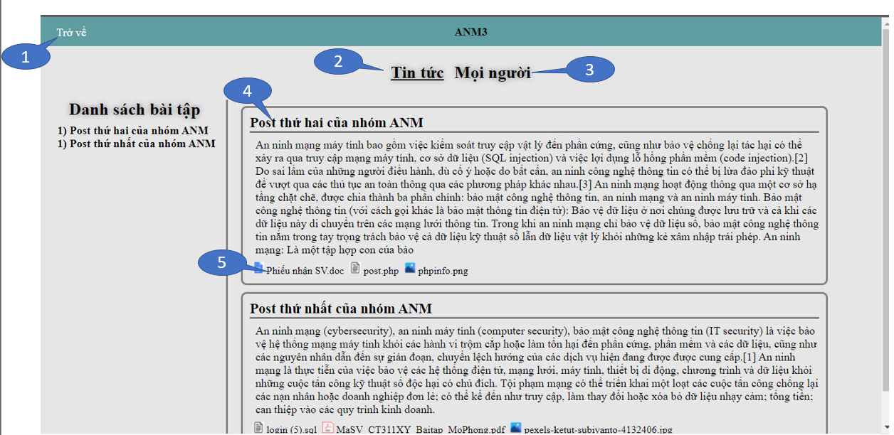 **- Giao diện** :

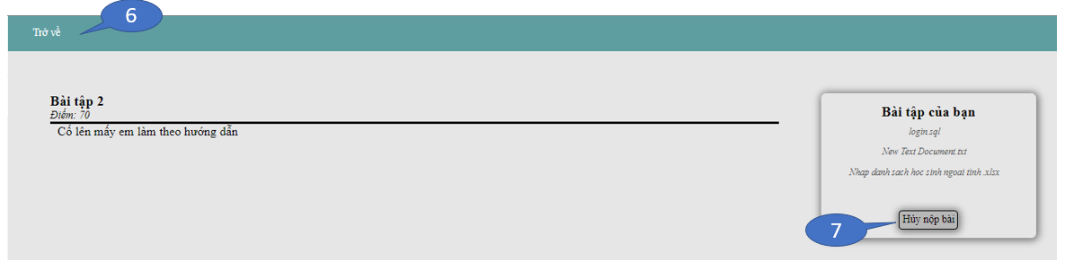Hình 21: Giao diện lớp học của sinh viên

Hình 22: Giao diện nộp bài của sinh viên

* **Các thành phần trong giao diện**:

|  |  |  |  |
| --- | --- | --- | --- |
| STT | Loại điều khiển | Giá trị mặc định | Lưu ý |
| 1 | *Button* | *None* | *Thêm hiệu ứng chạy chữ về bên phải và xuất hiện 🡨 bên trái chữ “Trở về”* |
| 2 | *Button* | *None* | *Được gạch chân khi nhấn vào, đổi màu chữ và màu nền khi trỏ tới.* |
| 3 | *Button* | *None* | *Được gạch chân khi nhấn vào, đổi màu chữ và màu nền khi trỏ tới.* |
| 4 | *Button* | *None* | *Sau khi nhấn vào tiêu đề bài tập. Chuyển hướng đến giao diện nộp bài tập của sinh viên.* |
| 5 | *Button* | *None* | *Đổi màu chữ khi trỏ tới.* |
| 6 | *Button* | *None* | *Thêm hiệu ứng chạy chữ về bên phải và xuất hiện 🡨 bên trái chữ “Trở về”* |
| 7 | *Button* | *None* | *Đổi màu chữ và màu nền khi trỏ tới.* |

* **Dữ liệu được sử dụng**:

|  |  |  |  |  |  |
| --- | --- | --- | --- | --- | --- |
| STT | Tên bảng / Cấu trúc dữ liệu | Phương thức | | | |
| Thêm | Sửa | Xóa | Truy vấn |
| 1 | NGUOI_DUNG |  |  |  | X |
| 2 | LOP_HOC |  |  |  | X |
| 3 | BAI_NOP | X |  | X | X |
| 4 | BAI_TAP | X | X | X | X |
| 5 | THU_MUC | X |  | X | X |

### Chức năng tham gia lớp học

- Mục đích: Giúp sinh viên tham gia vào các lớp học thông qua tên và code của từng lớp học

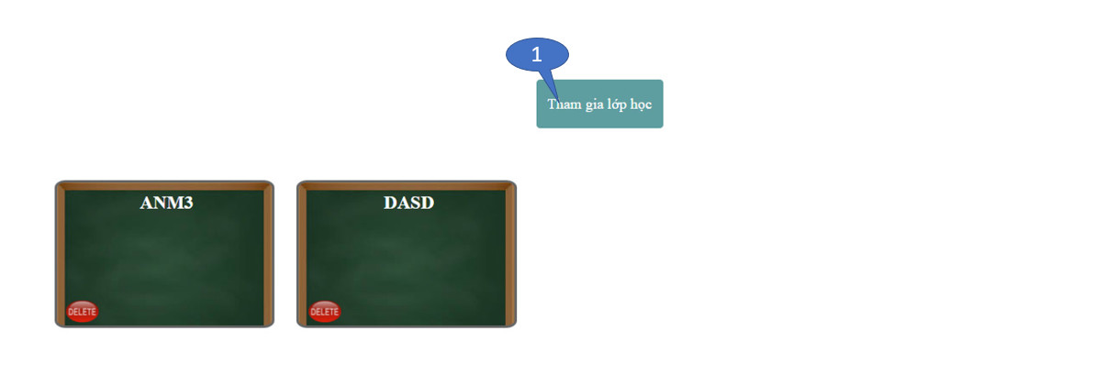 **- Giao diện**

Hình 23: Giao diện tham gia lớp học của sinh viên

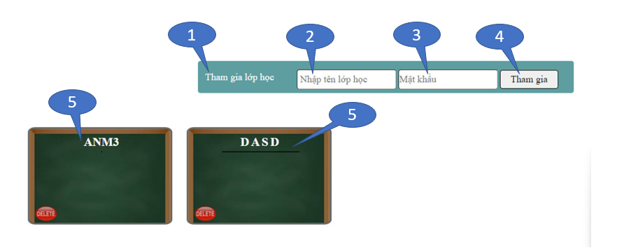

Hình 24: Giao diện tham gia lớp học của sinh viên

* **Các thành phần trong giao diện**:

|  |  |  |  |
| --- | --- | --- | --- |
| STT | Loại điều khiển | Giá trị mặc định | Lưu ý |
| 1 | *Button* | *None* | *Đổi màu chữ và màu nền khi trỏ tới, nhấn để ẩn-hiện (2),(3),(4).* |
| 2 | *Text* | *None* | *Thông tin không được để trống. Mặc định là ẩn.* |
| 3 | *Text* | *None* | *Thông tin không được để trống. Mặc định là ẩn.* |
| 4 | *Button* | *None* | *Sau khi nhấn “Tham gia”. Đặt lại các giá trị mặt định (2), (3). Mặc định là ẩn.* |
| 5 | *Button* | *None* | *Đổi màu chữ và màu nền khi trỏ tới. Hiệu ứng giãn chữ và gạch chân.* |
| 6 | *Button* | *None* | *Là hình “delete”.* |

* **Dữ liệu được sử dụng**:

|  |  |  |  |  |  |
| --- | --- | --- | --- | --- | --- |
| STT | Tên bảng / Cấu trúc dữ liệu | Phương thức | | | |
| Thêm | Sửa | Xóa | Truy vấn |
| 1 | NGUOI_DUNG |  |  |  | X |
| 2 | LOP_HOC |  |  |  | X |

### Chức năng quản lý bài tập của giảng viên

- Mục đích: Giúp giảng viên đăng bài tập, thông báo cho lớp học mà giảng viên chọn

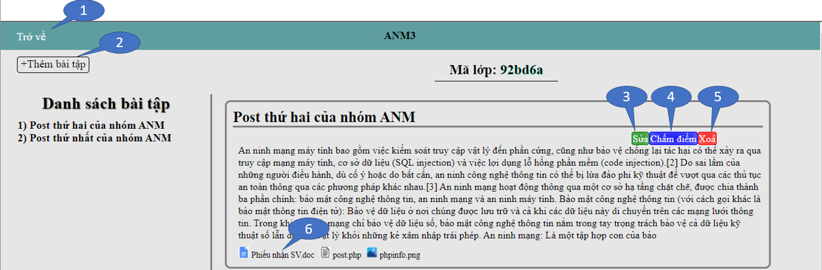 **- Giao diện** :

Hình 25: Giao diện lớp học của giảng viên

Hình 26: Giao diện thêm bài tập của giảng viên 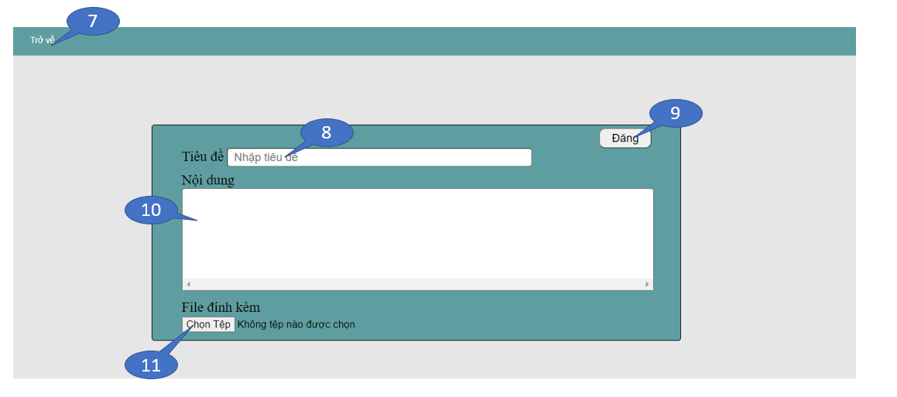

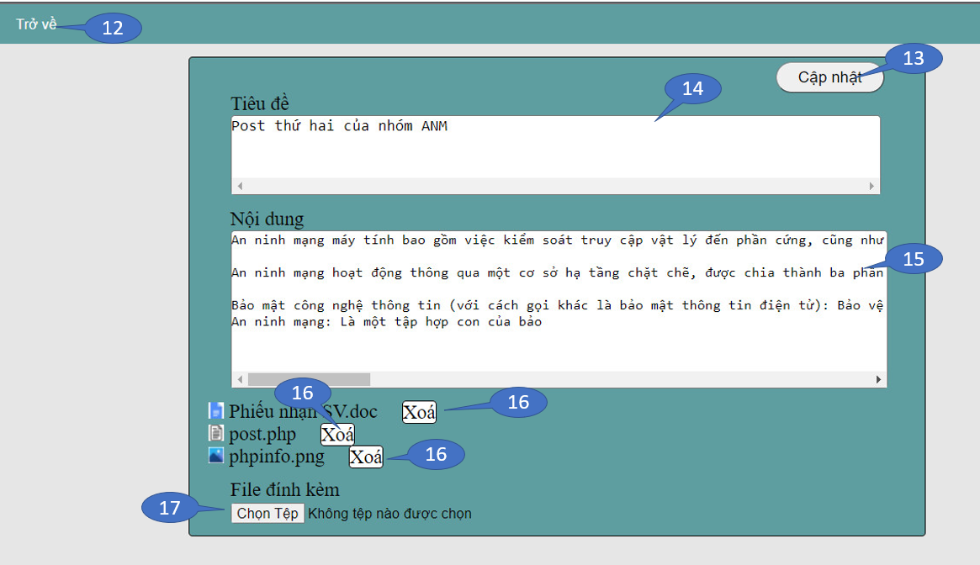

Hình 27: Giao diện sửa bài tập của giảng viên

* **Các thành phần trong giao diện**:

|  |  |  |  |
| --- | --- | --- | --- |
| STT | Loại điều khiển | Giá trị mặc định | Lưu ý |
| 1 | *Button* | *None* | *Sau khi nhấn “Trờ về”. Chuyển hướng về giao diện Danh sách lớp học.* |
| 2 | *Button* | *None* | *Sau khi nhấn nút  “Thêm bài tập”. Chuyển hướng trang về giao diện Thêm bài tập.* |
| 3 | *Button* | *None* | *Sau khi nhấn nút  “Sửa”. Chuyển hướng trang về giao diện Sửa bài tập.* |
| 4 | *Button* | *None* | *Sau khi nhấn nút  “Chấm điểm”. Chuyển hướng trang về giao diện Chấm điểm bài tập.* |
| 5 | *Button* | *None* | *Sau khi nhấn nút  “Xóa”. Tiến hành xóa bài tập tương ứng* |
| 6 | *Button* | *None* | *Sau khi nhấn vào tập tin. Tiến hành tải xuống tập tin về máy để xem* |
| 7 | *Button* | *None* | *Sau khi nhấn “Trờ về”. Chuyển hướng về giao diện Lớp học.* |
| 8 | *Text* | *None* | *Đặt giá trị cho trường tiêu đề* |
| 9 | *Button* | *None* | *Tải bài tập qua các trường giá trị tương ứng (8,10,11)* |
| 10 | *Text* | *None* | *Đặt giá trị cho trường nội dung* |
| 11 | *Button* | *None* | *Sau khi nhấn nút chọn tệp. Cho phép giáo viên tải lên 1 hoặc nhiều tập tin.* |
| 12 | *Button* | *None* | *Sau khi nhấn “Trờ về”. Chuyển hướng về giao diện Lớp học.* |
| 13 | *Button* | *None* | *Cập nhật lại bài tập qua các trường giá trị tương ứng (14,15,17)* |
| 14 | *Text* | *None* | *Đặt giá trị cho trường tiêu đề* |
| 15 | *Text* | *None* | *Đặt giá trị cho trường nội dung* |
| 16 | *Button* | *None* | *Sau khi nhấn nút “Xóa”. Tiến hành xóa giá trị tương ứng.* |
| 17 | *Button* | *None* | *Sau khi nhấn nút chọn tệp. Cho phép giáo viên tải lên 1 hoặc nhiều tập tin.* |

* **Dữ liệu được sử dụng**:

|  |  |  |  |  |  |
| --- | --- | --- | --- | --- | --- |
| STT | Tên bảng / Cấu trúc dữ liệu | Phương thức | | | |
| Thêm | Sửa | Xóa | Truy vấn |
| 1 | LOP_HOC |  |  |  | X |
| 2 | BAI_NOP |  |  | X | X |
| 3 | NGUOI_DUNG |  |  |  | X |
| 4 | BAI_TAP | X | X | X | X |
| 5 | THU_MUC | X | X | X | X |

### Chức năng quản lý điểm

- Mục đích: Giúp giảng viên xem, sửa, chấm điểm các bài nộp của sinh viên theo từng bài tập.

**- Giao diện** :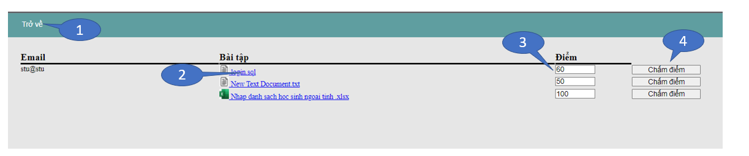

Hình 28: Giao diện chấm điểm của giáo viên

* **Các thành phần trong giao diện:**

|  |  |  |  |
| --- | --- | --- | --- |
| STT | Loại điều khiển | Giá trị mặc định | Lưu ý |
| 1 | *Button* | *None* | *Sau khi nhấn nút “Trở về”. Chuyển hướng về giao diện Lớp học của Giáo viên.* |
| 2 | *Button* | *None* | *Sau khi nhấn chọn tập tin. Tiến hành tải tập tin về máy để giáo viên xem.* |
| 3 | *Text* | *0* | *Điền giá trị là một số. Giá trị này có thể là số thập phân hoặc số thực* |
| 4 | *Button* | *None* | *Sau khi nhấn “Chấm điểm”. Đặt lại giá trị điểm với giá trị tương ứng (3)* |

* **Dữ liệu được sử dụng:**

|  |  |  |  |  |  |
| --- | --- | --- | --- | --- | --- |
| STT | Tên bảng / Cấu trúc dữ liệu | Phương thức | | | |
| Thêm | Sửa | Xóa | Truy vấn |
| 1 | BAI_NOP | X |  |  | X |
| 2 | THU_MUC |  |  |  | X |
| 3 | NGUOI_DUNG |  |  |  | X |
| 4 | BAI_TAP |  |  |  | X |

### Chức năng quản lý kết bạn

- Mục đích: Giúp người dùng xem, đồng ý, từ chối kết bạn với người dùng khác trong hệ thống.

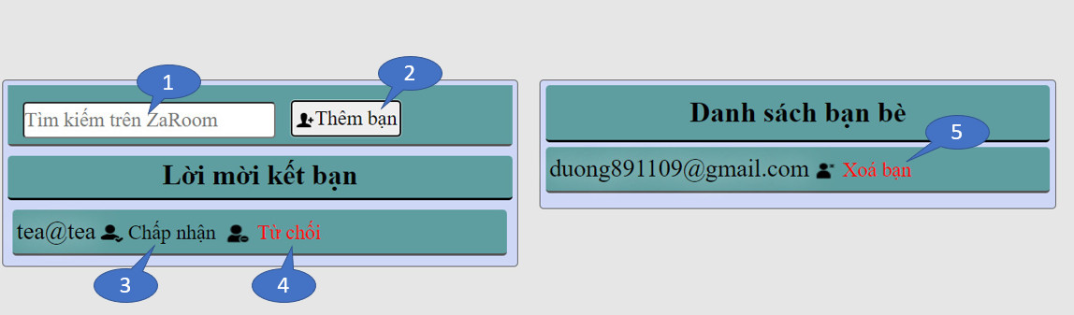 **- Giao diện** :

Hình 29 : Giao diện kết bạn của người dùng

* **Các thành phần trong giao diện**:

|  |  |  |  |
| --- | --- | --- | --- |
| STT | Loại điều khiển | Giá trị mặc định | Lưu ý |
| 1 | *Text* | *None* | *Đặt giá trị “” là giá trị mặc nhiên. Điền đầy đủ Email người dùng khác trong hệ thống và bắt buộc không để trống.* |
| 2 | *Button* | *None* | *Sau khi nhấn “Thêm bạn”. Nếu đã điền giá trị (1), thì tiến hành kiểm tra trong hệ thống, và đưa ra thông báo tương ứng.* |
| 3 | *Button* | *None* | *Sau khi nhấn “Chấp nhận”. Tiến hành đặt quan hệ kết bạn giữa 2 người dùng tương ứng* |
| 4 | *Button* | *None* | *Sau khi nhấn “Từ chối”. Không đặt quan hệ kết bạn giữa 2 người dùng tương ứng* |
| 5 | *Button* | *None* | *Sau khi nhấn “Xóa bạn”. Tiến hành xóa quan hệ kết bạn giữa 2 người dùng tương ứng* |

* **Dữ liệu được sử dụng**:

|  |  |  |  |  |  |
| --- | --- | --- | --- | --- | --- |
| STT | Tên bảng / Cấu trúc dữ liệu | Phương thức | | | |
| Thêm | Sửa | Xóa | Truy vấn |
| 1 | NGUOI_DUNG |  |  |  | X |
| 2 | QUAN_HE | X | X | X | X |
| 3 | PHONG_CHAT | X |  | X | X |



# Kiểm thử đơn vị

## Giới thiệu

### Mục đích

Sau khi đã hoàn thiện các tài liệu trước thì trong tài liệu kiểm thử này, chúng em sẽ trình bày các trường hợp kiểm thử để người dùng có thể kiểm tra tính đúng đắn của hệ thống cũng như là biết được quy trình mà hệ thống sẽ kiểm tra và đưa ra được kết quả.

### Bảng chú giải thuật ngữ

|  |  |  |
| --- | --- | --- |
| STT | Thuật ngữ / Từ viết tắt | Định nghĩa / Giải thích |
| 1 | TC | Thành công |
| 2 | TB | Thất bại |
| 3 | TH | Trường hợp |

### Tài liệu tham khảo

ThS. Nguyễn Cao Hồng Ngọc. (n.d.). Lập trình web. ctu.edu.vn. https://drive.google.com/drive/folders/1mdpg3mSYkEaPHllsGL3gIlJ-CbpAUwOq?usp=sharing

### Tổng quan về tài liệu

Trong tài liệu này, ứng với từng chức năng cơ bản mà sẽ có những trường hợp kiểm thử nhất định, nhằm mang lại tính logic hay đúng sai của hệ thống.

## Các trường hợp kiểm thử

# Kết Luận

## Lời kết

Cùng với sự phát triển của xã hội về nhiều mặt, trong đó có sự phát triển của kỹ thuật – khoa học – công nghệ, các phần mềm công nghệ cũng đã có sự thay đổi phát triển không ngừng không chỉ về mặt chất lượng phần mềm, mà đó là còn về hình thức và sự tiện ích của chúng trong mọi mặt của xã hội hiện đại.

Sau khi thực hiện được đề tài: “Hệ thống trang web hỗ trợ dạy và học trực tuyến” cho thấy về mặt chức năng đã có thể đáp ứng được hầu nhu cầu thiết yếu của người dùng và mang lại được nhiều dấu hiệu tích cực. Đây là phần mềm có thể giúp người dùng có thể quản lý dễ dàng hơn các chức năng thêm, sửa, xóa lớp học và người dùng với vai trò quản trị, và giao diện phần mềm đơn giản dễ sử dụng nhằm mang lại trải nghiệm tốt cho sinh viên và giáo viên.

Đề tài đã giúp chúng em có cái nhìn tổng quát hơn về cách xây dựng một hệ thống website. Trong quá trình nghiên cứu chúng em đã học hỏi được thêm nhiều thứ và cũng như tiếp cận được nhiều công cụ có thể hỗ trợ người xây dựng hệ thống, nổi bật nhất là công cụ PowerDesigner, Visual studio, Bootstrap, Ajax, Jquery, PHP,… Đây là một cơ hội để giúp chúng em tiếp cận với nhu cầu của người dùng để sau này có thể làm việc một cách tốt hơn.

Tuy nhiên đây mới chỉ là sản phẩm đầu tiên của chúng em nên chắc chắn sẽ có những sự cố ngoài ý muốn. Và tính liên kết của một tập thể còn chưa được tốt nên có một số điểm vẫn còn phải khắc phục chẳng hạn như chưa thống nhất được phần mềm thiết kế form hay các lưu đồ thuật toán,… Nhưng chúng tôi sẽ cố gắng khắc phục trong những dự án sắp tới để có thể ngày càng hoàn thiện kỹ năng nghề nghiệp của chính mình.

## Hướng phát triển

Từ một mô hình chỉ có thể áp dụng cho một website trong một số lượng nhỏ người dùng. Trong tương lai, chúng em dự kiến mở rộng quy mô hệ thống ra toàn quốc, hoạt động được trên nhiều nền tảng công nghệ khác nhau nhằm phục vụ tốt nhất cho người dùng.

Hướng đến một hệ thống có thể sử dụng offline. Và hơn hết đó là hoàn thiện và bổ sung thêm nhiều hơn các chức năng còn thiếu hay chưa đáp ứng đủ nhu cầu của người dùng. Chẳng hạn như hệ thồng kết bạn có thể phát thêm việc người dùng có thể chia sẽ khoảnh khắc, nhật ký, hình ảnh với những ai đã kết bạn với họ ( Clone News Facebook). Người dùng có thể chèn giọng nói, file đính kèm trong quá trình trò chuyện với nhau. Giáo viên có thể xem bài nộp trực tiếp mà không cần phải tải bài nộp về máy.

Từ việc xây dựng hệ thống bằng HTML/CSS, JS thuần, chúng em sẽ phát triển hệ thống qua những framework khác như Angular, VueJS, ReactJS, để có thể dễ dàng quản lý và nâng cấp hệ thống nhằm mục đích sử dụng lâu dài.